Cenário Semanal
Cliente: Conferência Nacional de Saúde
Período: 04/07 a 31/07

Total: 225.182 inserções

Site RMS (Blog): 122
- 01 texto publicado intitulado “Todos pelo SUS”
- 121 visualizações do texto, segundo o Google Analytics
Site RMS (Material publicitário): 9.388

- 9.388 veiculações do material publicitário no topo do site, segundo o Google Analytics

Twitter: 213.141

- 118 inserções de mensagens no Twitter
- 36 retransmitiram as mensagens
- 212.987 alcance das mensagens, segundo a ferramenta online TweetReach

Facebook: (Página): 2.490

- 14 inserções de mensagens no perfil
- 06 pessoas curtiram as mensagens publicadas

- 2.470 impressões foram registradas nas mensagens publicadas, segundo dados do Facebook

Facebook: (Perfil): 36

- 22 inserções de mensagens no perfil
- 14 pessoas curtiram as mensagens publicadas

Orkut: 05

- 05 inserções de mensagem no Orkut

Monitoramento

Nome: Ney Leprevost
Localização: Curitiba/PR
Avaliação: Positiva
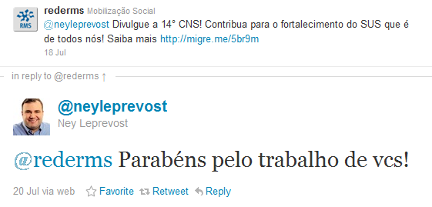

Nome: Caroline Rocha
Localização: Maringá/PR – Brasília/DF
Avaliação: neutro

Nome: Mário Lobato
Localização: Curitiba/PR
Avaliação: Positiva
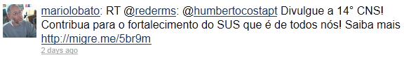
Nome: Humberto Costa
Localização: Pernambuco
Avaliação: Positiva
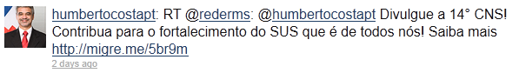
Nome: Liberdade Humanitária
Localização: Porto Alegre/RS
Avaliação: Positiva
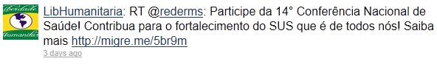

Nome: Diego Ramalho
Localização: Brasília/DF
Avaliação: Positiva
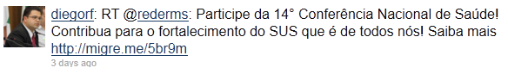
Nome: Blog Saúde com Dilma
Localização: (Não informado)
Avaliação: Positiva
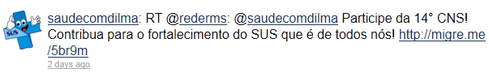
Nome: Gilberto Martin
Localização: Paraná
Avaliação: Positiva
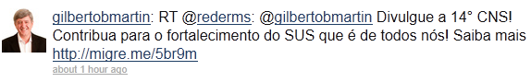
Nome: CRP-15 Alagoas
Localização: Alagoas
Avaliação: Positiva
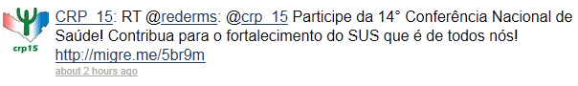

Nome: Graca Tawanne
Localização: Prado/BA
Avaliação: Positiva
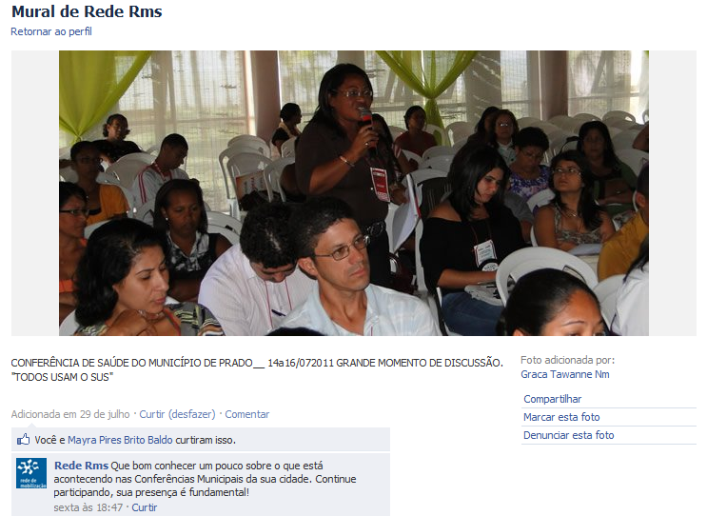
Nome: Nega Richardt Bin
Localização: Xanxerê/SC
Avaliação: Positiva
